**Познавательно – творческий проект в старшей группе**

**«Пасху радостно встречаем».**

**Автор:** Фадеева Светлана Александровна, воспитатель МБДОУ д/с 548

г. Екатеринбург

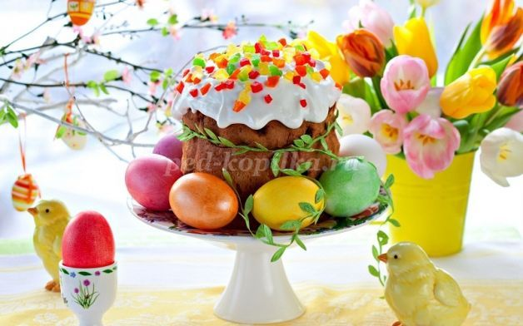  
**Описание:** Предлагаю вашему вниманию познавательно-творческий проект «Пасху радостно встречаем».

Данный материал для детей 5-6 лет.  
**Тип проекта:** познавательно – творческий  
**Продолжительность:** краткосрочный (1 неделя)  
**Участники проекта:** воспитатель, дети, родители.  
**Актуальность темы:** Пасха – самый радостный и самый почитаемый праздник в православном мире. Празднование Пасхи - многовековая традиция, мы не должны об этом забывать. Знакомя детей с народными обрядовыми праздниками, тем самым приобщаем их к общечеловеческим нравственным ценностям. Чтобы наши дети больше знали о русских народных праздниках, умели отмечать их так, как того требуют обычаи, мы разработали познавательно – творческий проект «Пасху радостно встречаем».  
**Цель проекта:** Возрождение традиций народной культуры.  
**Задачи:**  
- познакомить детей с обычаями, традициями празднования Пасхи;  
- развивать интерес к русской национальной культуре;  
- воспитывать патриотические чувства к православным традициями русского народа, к народному творчеству.  
**Участие родителей в реализации проекта:** беседы, совместно с детьми подготовка к празднику пасха, покраска яиц, выпекание куличей.  
**План реализации проекта:**  
1. Беседа «Что такое Пасха?»  
2. Беседа «Пасхальное яйцо»  
3. Чтение: А. Майков «Вербная неделя», А. Майков «Христос воскрес!», А. Блок «Вербочки», А. Плещеев «Как солнце блещет ярко…».  
4. НОД по познавательному развитию «Пасха – самый большой и светлый праздник».  
5. НОД по художественно – эстетическому развитию «Пасхальное яичко» (пластилинография)  
6. НОД по художественно – эстетическому развитию «С Пасхой! » (ИЗО).  
7. Составление описательных рассказов по пасхальным картинкам.  
8. Народные игры «Горелки», «Раскручивание яиц», «Катись яичко», «Катание яиц», «Кто быстрее возьмёт яйцо?», «Чоканье яйцами».  
9. Пальчиковые игры «В лужах солнышко искрится», «Стол пасхальный накрываем», «Подснежник», «Поиграем с яичком».  
10. Физкультминутки «Весна», «Весенняя капель», «Солнышко».  
11. Сюжетно-ролевые игры: «Встречаем Пасху всей семьей», Идем в гости на праздник Пасхи».  
12. Дидактические игры: «Сложи картинку пасхального яйца», «Пасхальные традиции», «Укрась яйцо к Пасхе», «Найди пару».  
15. Консультации для родителей: «Пасха - радостный и светлый праздник».  
У детей сформируется интерес к национальной культуре, народному творчеству, православному смыслу празднования праздника Пасхи.  
**Стратегия осуществления проектной деятельности:**  
Данный проект осуществляется в рамках старшей группы, в совместной деятельности педагога, детей.  
**Продукт проектной деятельности:**  
Совместное творчество, игры, рекомендации для родителей.  
**Итоговое мероприятие:**  
Выставка работ.

**Приложения к проекту**

**«Пасху радостно встречаем».**

**Беседа «Пасхальное яйцо».**  
**Цель:** формирование знаний детей о пасхальном яичке.  
**Ход беседы.**  
**Воспитатель:** Ребята, нашу беседу, я хочу начать с загадки. Послушайте внимательно и отгадайте.  
Знают все, на Пасху мы,  
Светить ходим куличи.  
А еще красим его,  
Символ Пасхи ведь... (яйцо)  
**Воспитатель:** Яйцо – самый главный и важный символ Пасхи. Его значение ясно – продолжение рода, новая жизнь и возрождение. Пасхальные яйца называют крашенки и писанки. Крашенки- это окрашенное вареное яйцо. Писанки - это яйцо, покрытое разноцветными узорами.  
Почему же на Пасху принято красить яйца? И чем расписывают яйца? (Ответы детей)  
**Воспитатель:** Существует несколько верований и объяснений тому. Библейская история. Мария Магдалина, после воскресения Иисуса, решила с этой благой вестью придти к римскому императору Тиберию. А в качестве небольшого подарка взяла с собой обычное куриное яйцо, символизирующее с давних времен возрождение и чудо. Тиберий, услышав из уст Марии Магдалины рассказ о чудесном воскрешении Иисуса, лишь рассмеялся в ответ и ответил, что это невозможно, как и то, что это яйцо станет красным. И в тот же миг, как подтверждение случившемуся чуду, яйцо в руках Марии Магдалины становится красным. По другой притче, красный цвет пасхального яйца символизирует цвет крови Иисуса. А еще есть предположения, что яйца начала разрисовывать и красить Дева Мария еще для младенца Иисуса, чтобы развлечь его.  
*Физкультминутка «Весна».*  
На лужайке поутру мы затеяли игру. (дети встают в круг, берутся за руки)  
Я – подснежник, ты – вьюнок, (правая рука вперед, вправо; левая рука вперед, влево)  
Становитесь в наш венок.  
1, 2, 3, 4 - Раздвигайте руки шире. (дети взявшись за руки становятся в круг)  
А теперь мы ручейки, побежим вперегонки. (дети бегут по кругу).  
  
**Воспитатель:** Еще история, почти сказка. Раньше некоторые народы верили в то, что мир произошел от золотого яичка (а так как золото было червонным, то и цвет яйца был красным или бордовым), которое снесла необычная жар-птица. Само яйцо стало символом пищи и тепла, оно было прообразом Вселенной и жизни в ней. Но со временем люди перестали чтить жар-птицу и разбили золотое яйцо. И тогда, в наказание, впервые на землю пришла зима (смерть). Женщины после этого в период возрождения природы – весной, стали красить обычные яйца в красный цвет, чтобы не забывать о произошедшем.  
  
*Игра «Раскручивание яиц».*  
Ребята по команде раскручивают крашеные яйца.  
Чьё яйцо дольше прокрутится, тот и победитель.  
  
**Воспитатель:** Существует еще одна легенда, которая пришла к нам из Древнего Рима. Говорят, что перед рождением императора Марка Аврелия, еще в 121 году до н.э., курица снесла необычное яйцо с красными яркими точками на скорлупе. После этого римляне стали самостоятельно красить куриные яйца в красный цвет и преподносить друг другу, как символ счастливого предзнаменования. Но самое практичное объяснение такое. Перед Пасхой идет самый длинный и строгий сорокадневный пост, в котором употребление яиц в пищу исключается. Но курочки этого не знали и продолжали ответственно нести яйца. Крестьяне стали варить снесенные яйца, чтобы те смогли сохраниться до праздника (хотя здесь довольно спорный вопрос – неужели вареные яйца лучше хранятся, чем сырые?). А чтобы не возникало путаницы между вареными и сырыми яйцами, то их варили в шелухе лука и отварах трав и коры.

**Описание народных игр, используемых в работе над проектом.**  
**«Горелки».**  
Считалкой выбирают водящего-горелку. Остальные игроки делятся на пары. Пары встают друг за другом, а перед ними, примерно за три-пять метров от первой пары встает «горельщик». Это расстояние обозначают чертой. Все дети хором произносят слова:  
Гори-гори ясно, чтобы не погасло,  
Глянь на небо, направо - налево,  
Птички летят, колокольчики звенят!  
Гори, не воронь, беги как огонь!  
Как только прозвучали слова «беги как огонь!», последняя пара должна рассоединить руки и бежать по разные стороны колонны. Их задача – опять взяться за руки. Но сделать они это могут, только после того, как пересекут черту, где стоит «горельщик». «Горельщик» старается не допустить этого и поймать кого-нибудь из пары. Если ему это удается, то он с пойманным игроком становится первой парой, а оставшийся в одиночестве игрок становится новым «горелкой». Если пара смогла соединиться, то она становятся первой в колонну, а «гореть» продолжает все тот же водящий.  
  
**«Катись яичко»**  
Дети встают по кругу и передают друг другу яйцо со словами  
Ты катись, катись яичко,  
Быстро, быстро по рукам,  
У кого сейчас яичко - тот сейчас станцует нам.  
После этих слов, тот ребенок , у которого оказалось яичко в руках - танцует под русскую народную мелодию.  
  
**«Раскручивание яиц».**  
Ребята по команде раскручивают крашеные яйца.  
Чьё яйцо дольше покрутится, тот и победитель.  
  
**«Кто быстрее возьмёт яйцо?»**  
Несу вам яйца расписные -  
Непростые, золотые!  
Кто быстрей возьмёт яйцо,  
Тому достанется оно.  
(Раскладывают яйца, на одно меньше, чем игроков. Под музыку дети танцуют, с окончанием её каждый берёт по яйцу. Тот, кому не досталось, выбывает. Играют, до тех пор, пока не останется один - победитель.)  
  
**«Катание яиц».**  
Ребята по очереди скатывают яйца с горки и чьи яички сталкиваются, те дети дарят друг другу улыбку и обнимаются.

**Описание пальчиковых игр, используемых в работе над проектом.**  
  
**«В лужах солнышко искрится».**  
В лужах солнышко искрится, Пальчиками двигают.  
Верба пухом зацвела,  
Живы, жить!» - щебечут птицы. Показать клювики пальчиками.  
И поют колокола. Движение кистями.  
На столе кулич душистый, Показать кулич.  
Горка крашеных яиц. Показать горку яиц.  
В этот праздник светлый, чистый. Соединить поочередно пальцы обеих рук.  
Не увидишь хмурых лиц.  
  
**«Стол пасхальный накрываем».**  
Стол пасхальный накрываем, (Разводим руками в стороны)  
Веткой вербы украшаем. (Пальцы «веером»)  
Из печи несём куличики, (Показ ладошками)  
А от курочки — яички. (Соединяем большой палец с остальными по очереди)  
Дай нам, курочка, яичко простое,  
Мы его распишем — будет золотое. (Раскрашиваем в воздухе)  
  
**«Подснежник».**  
К нам Весна лишь заглянула, (Протягивают руки вперед)  
В снег ладошку окунула. (Руки внизу, перпендикулярно корпусу)  
И расцвел там нежный, (Руки соединяют в бутон на уровне глаз)  
Маленький подснежник. (Медленно раздвигают пальцы)  
  
**«Поиграем с яичком».**  
Курочка пеструшка (Пальчиками двигают.)  
Яичко принесла,  
Всем ребяткам поиграть дала. (Показ ладошками)  
Мы с яичком поиграем, (Вперед-назад двигают ладошками)  
Мы яичко покатаем.  
Вперед-назад, вперед-назад,  
А теперь я покручу, (Делают круговые движения кистями рук)  
Всем яичко покажу. (Открывают ладошки)  
Спрячу в ручки, покажу, (Закрывают, открывают ладошки)  
Покатаю, не разобью, (Круговые движения, встряхнуть руки)  
Деду с бабой подарю. (Показать ладошки)  
  
**Описание физкультминуток, используемых в работе над проектом.**  
  
**«Весна».**  
На лужайке поутру мы затеяли игру. (дети встают в круг, берутся за руки)  
Я – подснежник, ты – вьюнок, (правая рука вперед, вправо; левая рука вперед, влево)  
Становитесь в наш венок.  
1, 2, 3, 4 - Раздвигайте руки шире. (дети взявшись за руки становятся в круг)  
А теперь мы ручейки, побежим вперегонки. (дети бегут по кругу).  
  
**«Весенняя капель».**  
Солнце стало пригревать,  
Стали капельки стучать.  
Капля раз, капля два,  
Капли медленно сперва,  
А потом быстрей, быстрей.  
Побежали ручейки,  
Их попробуй, догони!  
  
**«Солнышко».**  
Солнышко, солнышко, солнышко,  
Загляни в окошко.  
Загляни в окошко,  
Разбуди Сережку.  
Чтоб денек чуть - чуть был дольше,  
Чтобы мы узнали больше,  
Чтоб игрушки не скучали,  
А с Сереженькой играли.  
  
  
**Описание сюжетно - ролевых игр, используемых в работе над проектом.**  
  
**Сюжетно-ролевая игра «Идем в гости на праздник Пасхи».**  
Цель: воспитание у детей гостеприимства и доброжелательности.  
Ход игры: Делятся дети на две семьи. Одна семья ждет гостей, другая собирается в гости. Берут с собой крашеные яички, пасхальный кулич, подарки. В гостях должны быть вежливыми и доброжелательными, и обязательно с хорошим настроением. А семья, которая пригласила в гости должна быть гостеприимной. Пришли гости, приглашают их за стол. За столом должны быть аккуратными, добрыми, вежливыми, опрятными.  
  
**Сюжетно-ролевая игра «Встречаем Пасху всей семьей».**  
Цель: воспитание уважения к традициям русского народа.  
Ход игры: Воскресение, вся семья собралась за праздничным столом. Семейная трапеза начинается с освященного яйца: его кусочек дают каждому, кто сидит за столом. После этого всем дают по ложке творожной пасхи и куску кулича. Потом на стол ставят другие блюда, приготовленные в честь праздника, и начинается радостное застолье.  
  
**Описание дидактических игр, используемых в работе над проектом.**  
  
**«Сложи картинку пасхального яйца»**  
Цель: развитие умения видеть целостность предметов  
Ход игры: Складывание пазл.  
  
**«Пасхальные традиции»**  
Цель: развитие слуха и внимания  
Ход игры: Я перечисляю все традиции, дети хлопают, которые пасхальные.  
  
**«Укрась яйцо к Пасхе»**  
Цель: развитие мелкой моторики рук.  
Ход игры: Игроки выбирают себе картонную заготовку определенного цвета. Затем вставляют ленту в отверстие и завязывают бантик. По своему усмотрению составляют узор из отдельных элементов.  
  
  
**«Найди пару».**  
Цель: развитие внимания.  
Ход игры: Раздаются карточки с яичками. Нужно найти два одинаковых яичка.

**Рецепт пасхального кулича**

Пасхальный кулич 🍮

Рецепт 🗒

🔹700 гр мука

🔹1 ст теплого молока

🔹6 шт яйца

🔹200 гр сливочное масло

🔹300 гр сахар

🔹7 гр дрожжи

🔹100 гр изюм

🔹10 гр ванилин

🔹Щепотка соли

Приготовление 👩‍🍳

🔸Делаем опару. В теплое молоко высыпаем дрожжи, столовую ложку сахара и 200 гр муки. Хорошо перемешиваем, накрываем пленкой и убираем в темное место до увеличения в два раза.

🔸Яичные желтки с сахаром перемешиваем венчиком. Добавляем ванилин, соль, сливочное масло и снова перемешиваем.

🔸Далее добавляем оставшуюся часть муки и хорошо вымешиваем руками до однородной массы.

🔸Выливаем опару в получившиюся массу, перемешиваем.

🔸Белки взбиваем до пышной белой пены и добавляем в общую массу. Очень хорошо вымешиваем руками и убираем подниматься в теплое темное место.

🔸Пока поднимается тесто, моем изюм, высушиваем, обсыпаем мукой и добавляем в тесто. Перемешиваем и снова убираем подниматься.

🔸Далее тесто раскладываем в формочки на 1/3 и убираем подняться.

🔸Выпекаем при 180 градусах до сухой зубочистки.

🔸Покрываем глазурью (1 белок, 100 гр сахарная пудра, 3 капли лимонной кислоты) и украшаем по желанию.

**Пробуем……… Рецепт удачный!**

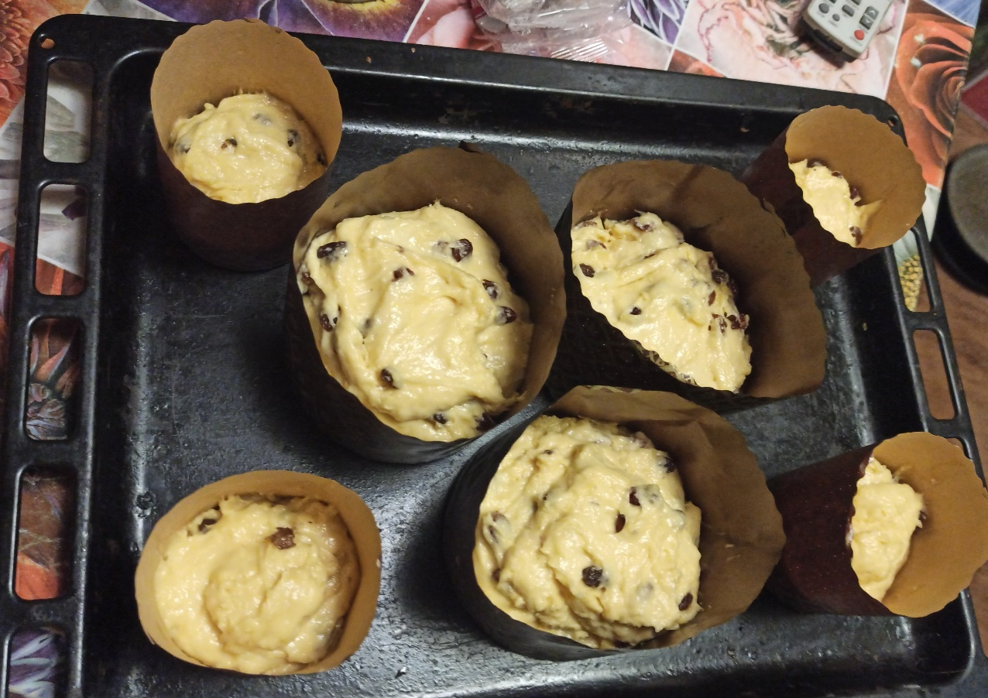

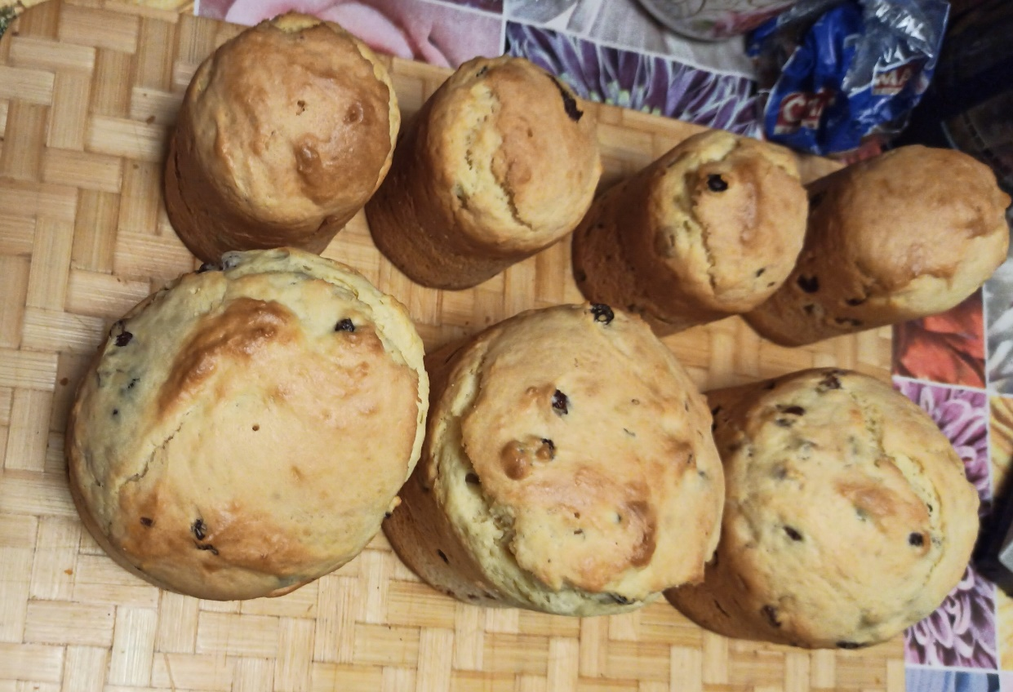

**«Пасхальная композиция»**

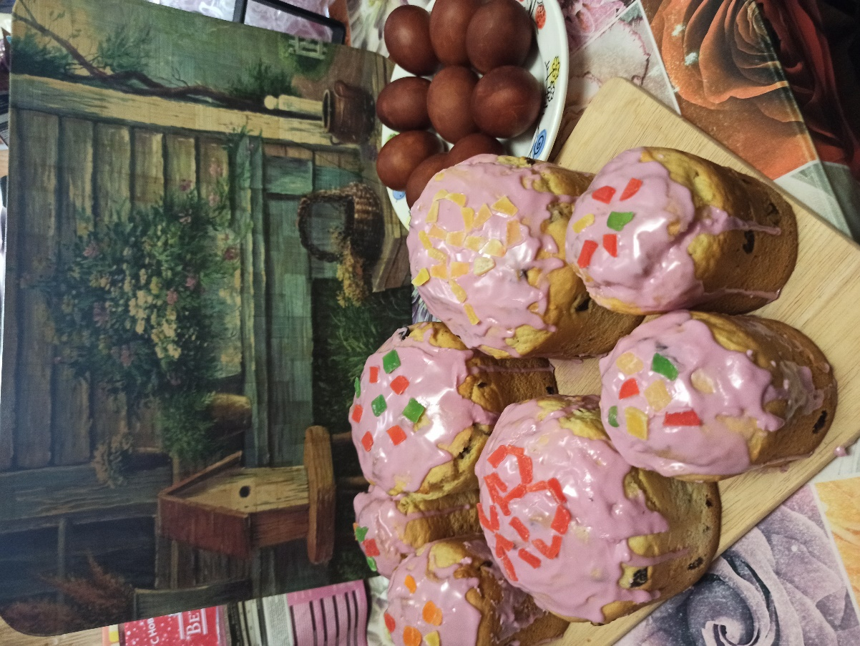

**Совместно с родителями красим яйца дома.**

Храпцов Егор

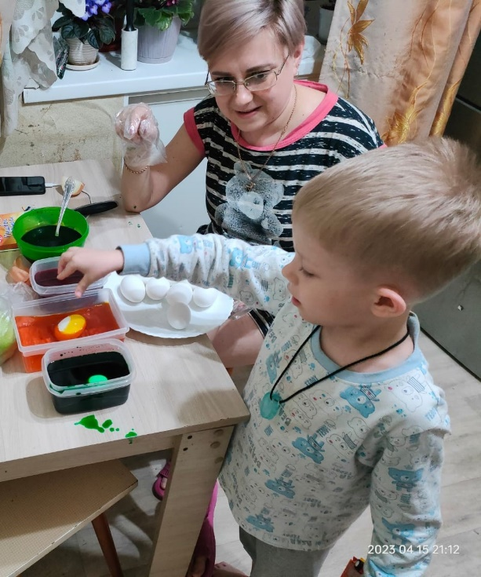 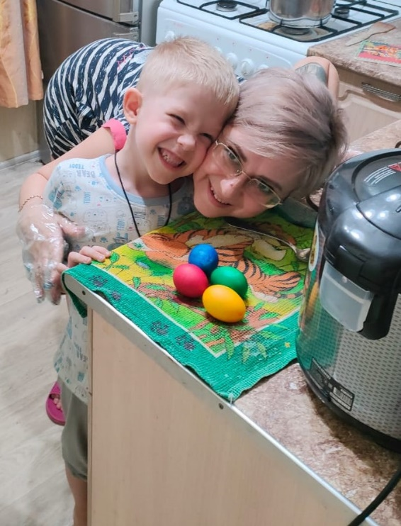

Ширшова Вика

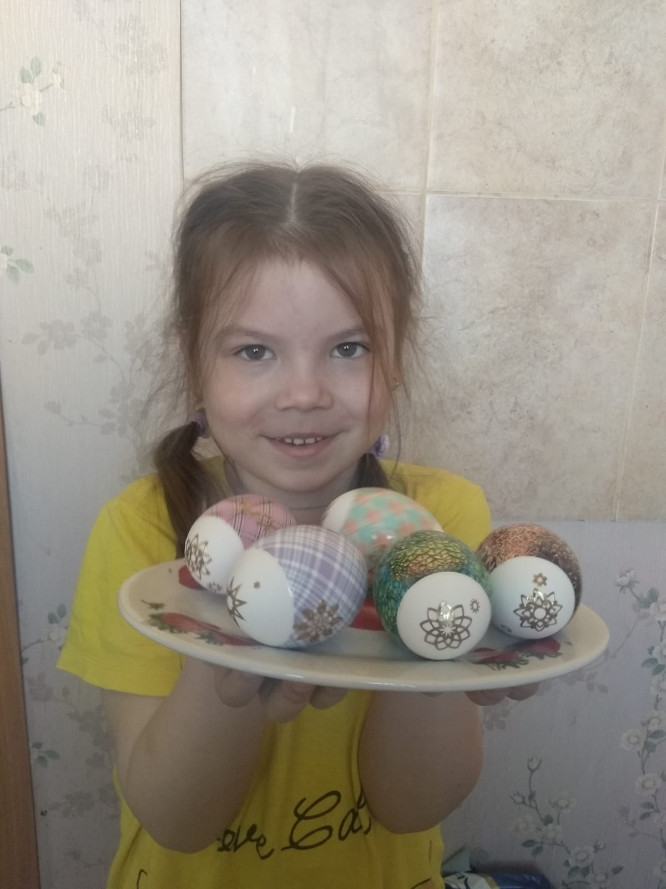

Сажаев Никита

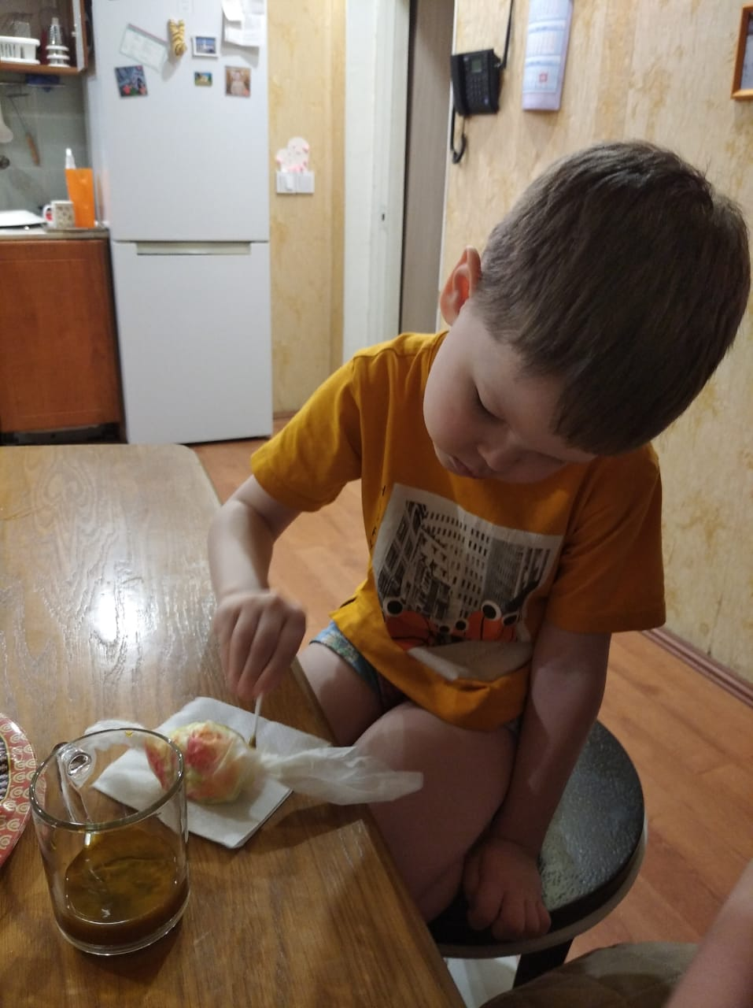

**Пластилинография «Пасхальное яйцо»**

